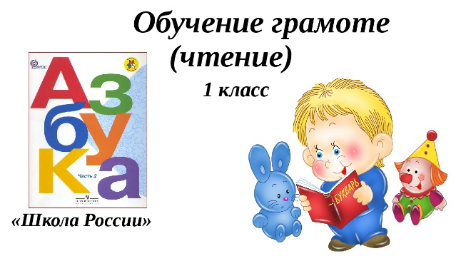
5 апреля
1 класс
Обучение грамоте (чтение, письмо)

Тема. Одна у человека родная мать – одна у него и Родина.

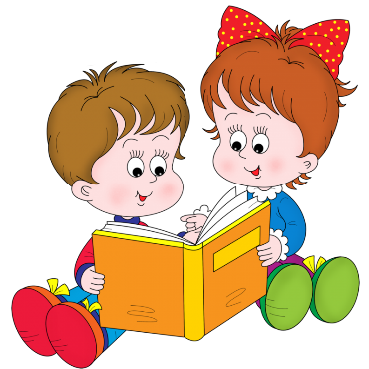

- Прочитайте рассказ К. Ушинского «Наше Отечество» (стр.86-87 Азбуки).
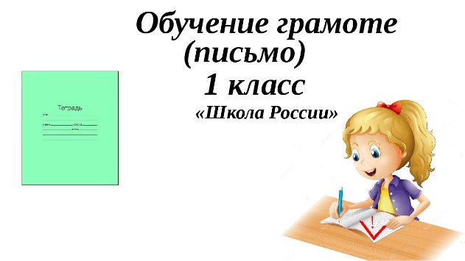

- Работа в тетради с печатной основой:
- напишите стр. 54-55 в Прописях, ч.2.

Уважаемые родители, выполненные задания в тетради сфотографируйте и отправьте мне на почту: isakova2071@mail.ru или ВК, когда вам будет удобно.
